Ақмола облысы білім басқармасының Степногорск қаласы бойынша білім бөлімі Степногорск қаласының А. Байтұрсынұлы атындағы № 2 жалпы орта білім беретін мектебінің
ПАСПОРТЫ
(2025 жылғы 2 қыркүйектегі жағдай бойынша)
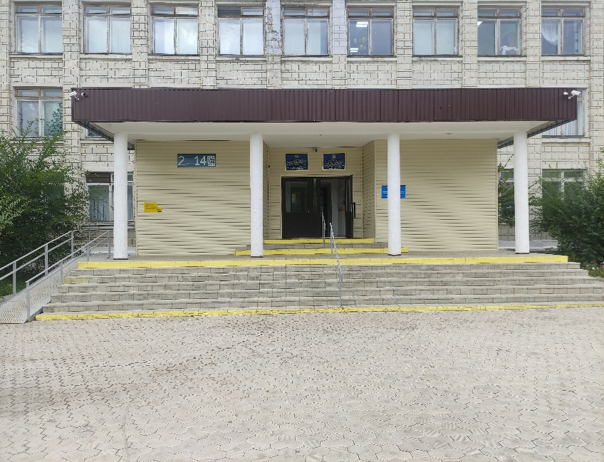

Пайдалануға берілген күні: | 1967 жыл
Жобалық қуаты: | 466 оқушы орындары
Оқыту тілі: | Қазақша, орысша
Оқу профилі: | Жалпы орта білім беретін мектебі
Ауысым саны: | 2
Материаалдық – техникалық базасы: | ғимарат саны –1;  қабаттылығы – 3;  жалпы ауданы – 3931,1 ш.м.;  жылыту жүйесі - орталық  сумен жабдықтау – орталық  Мектепте 28 пән кабинеті бар,  3 зертхана,  2 спорт залы (үлкен және кіші),  асхана, медициналық кабинет, кітапхана,  психолог кабинеті, инклюзияны қолдау кабинеті
Оқу-тәрбие процессі: | Оқушылар контингенті:  - 34 сынып-жинақ, барлығы 646 оқушы,  2 мектепалды даярлық сынып  - қазақ тілінде - 1 (11 оқушы),  - орыс тілінде - 1 (19 оқушы)  1 сыныптар:  - қазақ тілінде 1 сынып - 21 оқушы,  - орыс тілінде 2 сынып – 36 оқушы.  1-4 сыныптар - 13 сыныптар (232 оқушы)  5-9 сынып- 15 сынып (319 оқушы)  10-11 сынып - 4 сынып (64 оқушы)  Қазақ тілінде 11 сынып (1-11 сыныптар) - 193 оқушы  Орыс тілінде 23 сынып (1-11 сыныптар) - 423 оқушы  4 сыныптар:  - қазақ тілінде - 1 (15 оқушы),  - орыс тілінде - 2 (38 оқушы)  9 сыныптар:  - қазақ тілінде - 1 (17 оқу),  - орыс тілінде оқитындар - 2 (50 оқушы)  11 сыныптар:  - қазақ тілінде - 1 (11 оқушы),  - орыс тілінде - 1 (21 оқушы)
Кадрлар құрамы: | Қызметкерлердің барлығы - 80, оның ішінде 60 педагог  (4 педагог декреттік демалыста),  оның ішінде:  Жоғары білім - 50 (83%)  Арнаулы орта - 10 (16,6%)  Магистрлер - 5 (8,3%)  - Педагог-зерттеуші - 6 (10%)  - Педагог-сарапшы - 12 (1 декрет) (20%)  - Педагог-модератор - 20 (3 декрет) (33,3%)  - Педагог - 12 (20%)
Жалпыға бірдей оқу қоры шеңберінде қолдау алатын оқушылар саны: | Сомасы - 2 млн. 357 мың 628 теңге  Жалпыға бірдей оқу қоры шеңберінде қолдау алатын оқушылар саны - 51
Проблемалық сұрақтар  (күрделі шығындар) | Оқушылар мен қызметкерлердің қауіпсіздігін «А-Гад» ЖШС күзет фирмасы қамтамасыз етеді. Бейнебақылау 123 камера арқылы жүзеге асырылады, оның ішінде 96 - ішкі периметр бойынша және 27 - сыртқы периметр бойынша,  халықтың қозғалысы шектеулі топтарына арналған пандус, Брайль қарпі бар оқу орнының атауы жазылған тақтайшалар, шақыру түймесі, «Охрана-С» ЖШС күзет фирмасы қызмет көрсететін ҚІІО пультіне шығатын дабыл түймесі бар.  Мектеп ғимаратында тактильді жолақтар, арнайы қозғалыс көрсеткіштері бар.  2024 оқу жылында ағымдағы жөндеу жүзеге асырылды:  - химияның препараттық кабинетін жөндеу;  - 1,2,3 қабатты демалыс төбелерін жөндеу;  - 1,2,3 қабатты демалыс;  - жылу желісін жөндеу;  - ас блогының төбесін жөндеу;  - акт залындағы терезелерді жөндеу;  - 4 санитарлық бөлме мен жуу орнын жөндеу.  2024 жылы химия және биология кабинеттері 15999880,00 теңгеге сатып алынды.  2024 жылы 6800320,00 теңге сомасына жаңа АӨК орнатылды, 10986321,00 теңге сомасына бейнебақылау жүйесі жаңғыртылды.  Мектепте алғашқы өрт сөндіру құралдары - 45 өрт сөндіргіш (42 дана ОП-5,  2 дана-ОП-10,1 дана - УО).  Өрт дабылы мен бейнебақылау жүйесіне «Жаркенова» ЖК қызмет көрсетеді.  Ғимараттың төбесін жөндеу, терезе ағаш конструкцияларын ПВХ-мен ауыстыру, кәріз жүйесін жөндеу, дәретхана бөлмелерін жөндеу, ғимараттың қасбетін жөндеу, ағаштарды кронирлеу, сарай-қойманы жөндеу, жаңа түрлендірілген кабинеттер (қыздарға арналған технологиялар, ұл балаларға арналған еңбекке оқыту) сатып алу талап етіледі.

КАПИЗИНА АЛИЯ ЕСИМБЕКҚЫЗЫ

Ақмола облысы білім басқармасының Степногорск қаласы бойынша білім бөлімі Степногорск қаласының А. Байтұрсынұлы атындағы № 2 жалпы орта білім беретін мектебі КММ басшысы
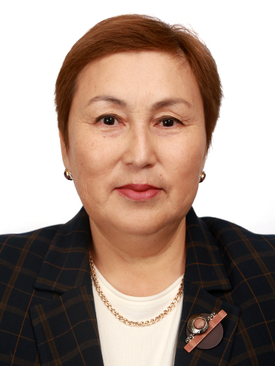
Білімі: жоғарғы
«Көкше» академиясы,
«Филология» факультеті
мамандығы - «Қазақ тілі мен әдебиеті мұғалімі»,
2013 ж.
Л.Гумилев атындағы ЕҰУ
БОПӘ факультеті
Мамандық - «Бастауышта оқыту педагогикасы мен әдістемесі»
Кәсіптік қызметі:
1994-1997 жылдары - Уәлиханов ауданы Советский совхозының Советский орта мектебінің бастауыш сынып мұғалімі
1997-2010 жылдары - Еңбекшілдер ауданы Ақсу ауылындағы Совет орта мектебінің қазақ тілі және әдебиеті пәнінің мұғалімі, директордың ОТЖ жөніндегі орынбасары
2010-2018 жылдар - «Степногорск қаласы білім бөлімінің Степногорск қаласының № 2 орта мектебі» ММ қазақ тілі мен әдебиеті мұғалімі және директордың ОТЖ жөніндегі орынбасары
2018-2021 жылдар - «Степногорск қаласының білім бөлімі Степногорск қаласының С.Сейфуллин атындағы № 5 мектеп-лицейі» КММ қазақ тілі мен әдебиеті мұғалімі және басшының ОТЖ жөніндегі орынбасары
02.07.2021 - «Ақмола облысы білім басқармасының Степногорск қаласы бойынша білім бөлімінің Ахмет Байтұрсынұлы атындағы № 2 жалпы орта білім беретін мектебі» коммуналдық мемлекеттік мекемесінің басшысы

Наградалар: «Құрмет грамотасы» ҚР Оқу ағарту министрлігі, Білім басқармасының грамотасы, «Алғыс хат», қала әкімінің грамоталары.

